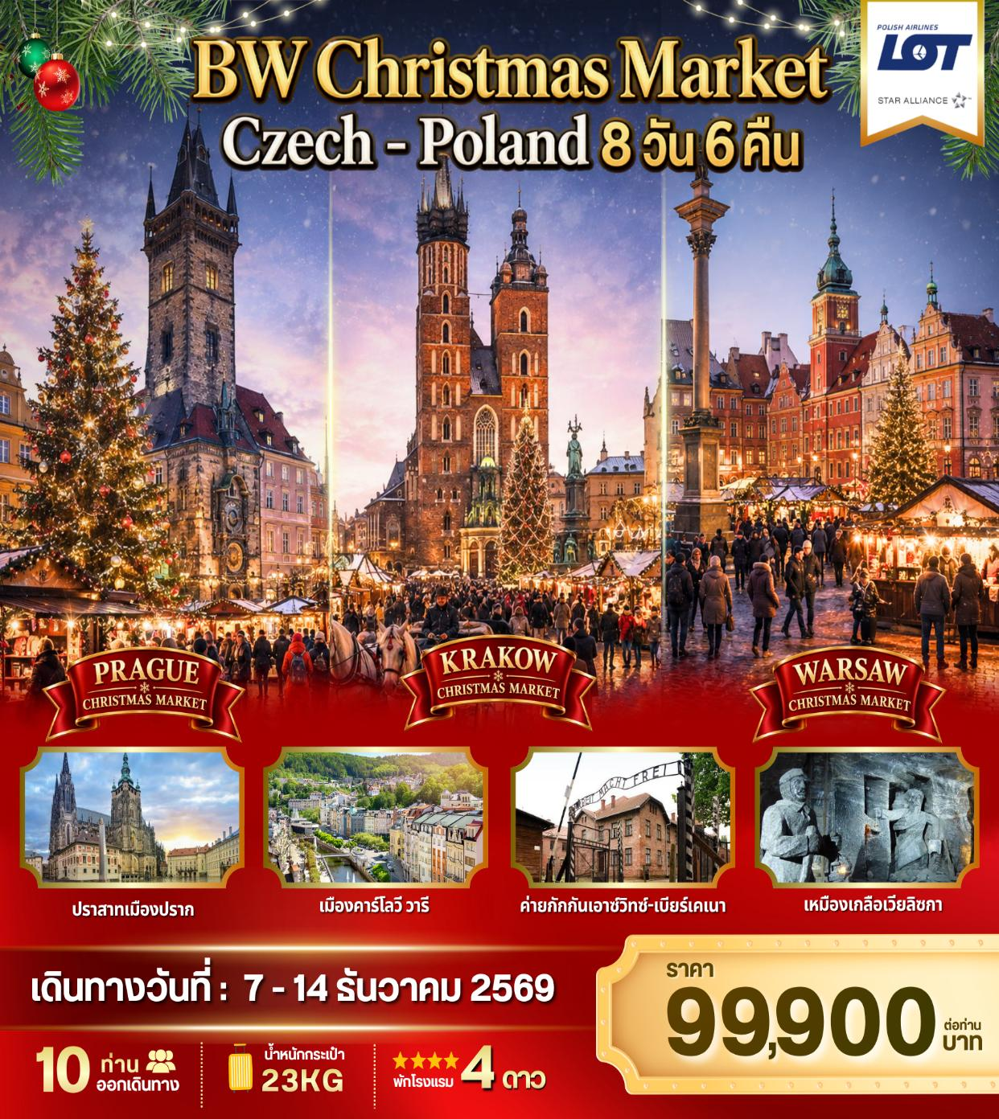

DAY | ITINERARY | MEAL |  |  | HOTEL
DAY | ITINERARY | B | L | D | HOTEL
วันที่ 1 | สนามบินสุวรรณภูมิ (กรุงเทพฯ) – วอร์ซอ LO066 (BKK-WAW 09.05-15.00)  วอร์ซอ - ปราก LO525 (WAW-PRG 17.35-18.55) |  | ✈︎ | ✈︎ | Grand Hotel international Prague 4*  หรือเทียบเท่า
วันที่ 2 | ปราสาทปราก - โบสถ์ เซนต์นิโคลัส - สะพานชาร์ล - จตุรัสเมืองเก่า  ตึกเต้นรำ - นาฬิกาดาราศาสตร์ - ตลาดคริสต์มาสเมืองปราก |  |  |  | Grand Hotel international Prague 4*  หรือเทียบเท่า
วันที่ 3 | ปราก - คาร์โลวี วารี - ปราก - Fashion Arena Prague Outlet |  |  |  | Grand Hotel international Prague 4*หรือเทียบเท่า
วันที่ 4 | ปราก - วรอตสวัฟ - โบสถ์สไตล์โกธิค – ย่านเมืองเก่า - Wroclaw Fashion Outlet |  |  | x | Four Points by Sheraton Wroclaw 4* หรือเทียบเท่า
วันที่ 5 | วรอตสวัฟ - ออสเวียซิม - ค่ายกักกันเอาช์วิทซ์-เบียร์เคเนา  คราคอฟ - ตลาดคริสต์มาสเมืองคราคอฟ |  |  |  | Novotel Krakow City West 4* หรือเทียบเท่า
วันที่ 6 | คราคอฟ - เวียลิชกา - เหมืองเกลือ - วอร์ซอ - ตลาดคริสต์มาสเมืองวอร์ซอ |  |  | x | Novotel Warszawa Centrum 4* หรือเทียบเท่า
วันที่ 7 | ย่านเมืองเก่า -เขตเกตโตวอร์ซอ  - พระราชวังหลวงแห่งวอร์ซอ - สนามบินวอร์ซอร์  LO065 (WAW-BKK 14.45-07.05+1) |  | ✈︎ | ✈︎
วันที่ 8 | สนามบินสุวรรณภูมิ
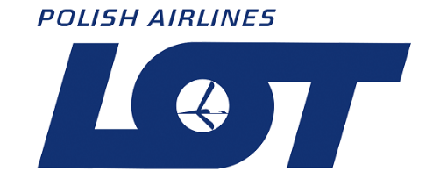
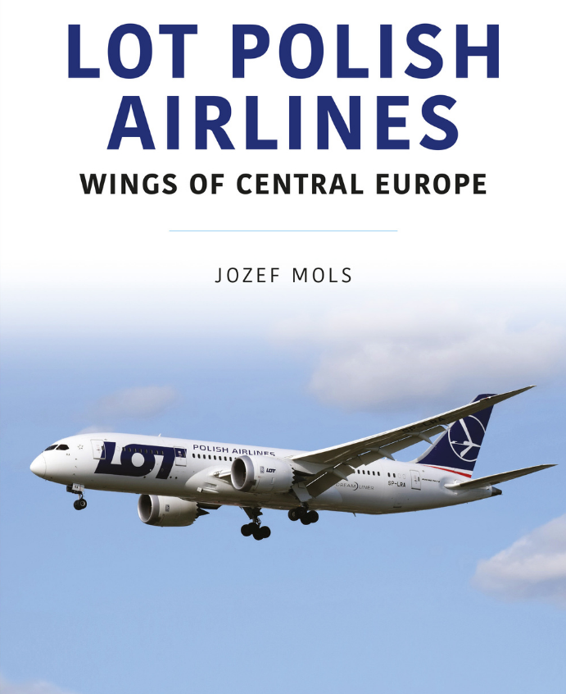

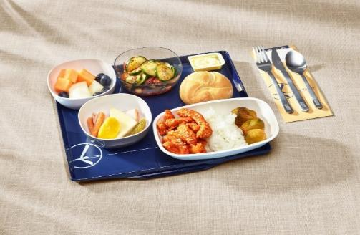

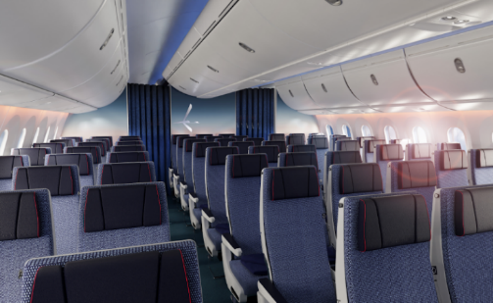

วันที่ 1 / 07 ธันวาคม 2569 สนามบินสุวรรณภูมิ(กรุงเทพฯ) - วอร์ซอ - ปราก

เวลา 06.00 น. คณะพร้อมกัน ณ สนามบินสุวรรณภูมิ อาคารผู้โดยสารขาออกระหว่างประเทศ ชั้น 4 เคาน์เตอร์
สายการบิน LOT Polish Airlines พบเจ้าหน้าที่และหัวหน้าทัวร์คอยให้การต้อนรับ อำนวยความสะดวกในการเช็คอิน
เวลา 09.05 น. ออกเดินทางสู่ กรุงวอร์ซอ ประเทศโปแลนด์ โดยสายการบิน LOT Polish Airlines เที่ยวบินที่
LO066 (ใช้เวลาบินประมาณ 10 ชม. 55 นาที) เพลิดเพลินกับบริการอาหาร เครื่องดื่ม และระบบความบันเทิงบนเครื่องตลอดการเดินทางสู่ทวีปยุโรป
เวลา 15.00 น. เดินทางถึง สนามบินวอร์ซอ โชแปง (WAW) ประเทศโปแลนด์ (เวลาท้องถิ่นช้ากว่าประเทศไทย 5 ชั่วโมง) นำท่านผ่านพิธีการตรวจคนเข้าเมืองและผ่านจุดตรวจค้นความปลอดภัย เพื่อเตรียมตัวเปลี่ยนเครื่องเดินทางต่อไปยังสาธารณรัฐเช็ก
เวลา 17.35 น. ออกเดินทางสู่ กรุงปราก สาธารณรัฐเช็ก โดยสายการบิน LOT Polish Airlines เที่ยวบินที่ LO525 (ใช้เวลาบินประมาณ 1 ชม. 20 นาที) ผ่อนคลายบนเที่ยวบินสั้นระหว่างประเทศ พร้อมชมทัศนียภาพอันสวยงามของทวีปยุโรปจากมุมสูง
เวลา 18.55 น. เดินทางถึง สนามบินปราก วาตสลัฟ ฮาเวล (PRG) สาธารณรัฐเช็ก นำท่านรับกระเป๋าสัมภาระและผ่านจุดตรวจ exit นำท่านเดินทางเข้าสู่ เมืองปราก (Prague) เมืองหลวงแห่งสาธารณรัฐเช็ก อันเปี่ยมด้วยเสน่ห์ที่ได้รับขนานนามว่า "นครแห่งปราสาทร้อยยอด" (ใช้เวลาเดินทางประมาณ 30 นาที)
ที่พัก นำท่านเข้าสู่ที่พัก ณ โรงแรม Grand Hotel international Prague ระดับ 4* หรือเทียบเท่า ( คืนที่ 1 )

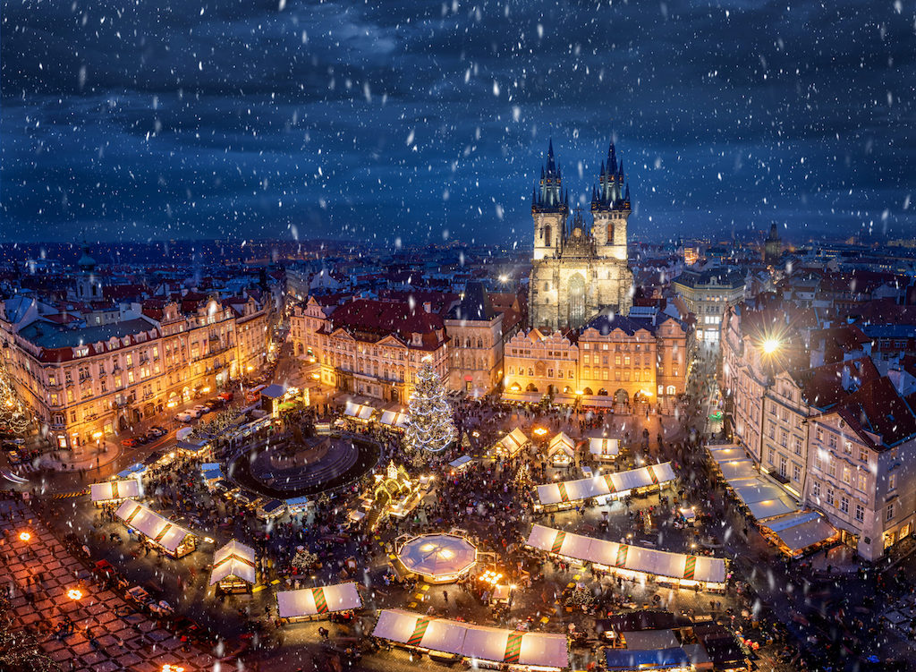

วันที่ 2 / 08 ธันวาคม 2569 ปราสาทปราก - โบสถ์เซนต์นิโคลัส - สะพานชาร์ล
จตุรัสเมืองเก่า - ตลาดคริสต์มาสเมืองปราก

เช้า รับประทานอาหารเช้า ณ ห้องอาหารของโรงแรม
นำท่านเข้าชมความยิ่งใหญ่อลังการของ ปราสาทแห่งเมืองปราก (Prague Castle) ปราสาทโบราณที่ใหญ่ที่สุดในโลก ซึ่งได้รับการยกย่องเป็นมรดกโลกโดยองค์การ UNESCO ตื่นตาตื่นใจกับสถาปัตยกรรมระดับตำนานบนเส้นทาง Main Circuit นำท่านเข้าชม มหาวิหารเซนต์วิตุส (St. Vitus Cathedral) มหาวิหารสไตล์โกธิกอันวิจารณ์ตระการตา อุดมไปด้วยงาน กระจกสี (Stained Glass) บรรจงสร้างสรรค์โดยศิลปินชื่อดัง จากนั้นนำชม พระราชวังหลวงโบราณ (Old Royal Palace) สัมผัสความยิ่งใหญ่ของท้องพระโรง Vladislav Hall ที่เคยใช้อภิเษกสมรสและจัดงานประลองบนหลังมาระดับประวัติศาสตร์ ต่อด้วย มหาวิหารเซนต์จอร์จ (St. George's Basilica) โบสถ์สไตล์โรมาเนสก์ที่เก่าแก่ที่สุดในบริเวณปราสาท และเดินชิลล์ใน ตรอกทองคำ (Golden Lane) ชมบ้านเรือนสีสันสดใสขนาดจิ๋วในอดีต พร้อมเข้าชม หอคอยดาลิบอร์กา (Daliborka Tower) หอคอยคุกโบราณอันทรงเสน่ห์
เที่ยง รับประทานอาหารเที่ยง ณ ภัตตาคาร (อาหารจีน)

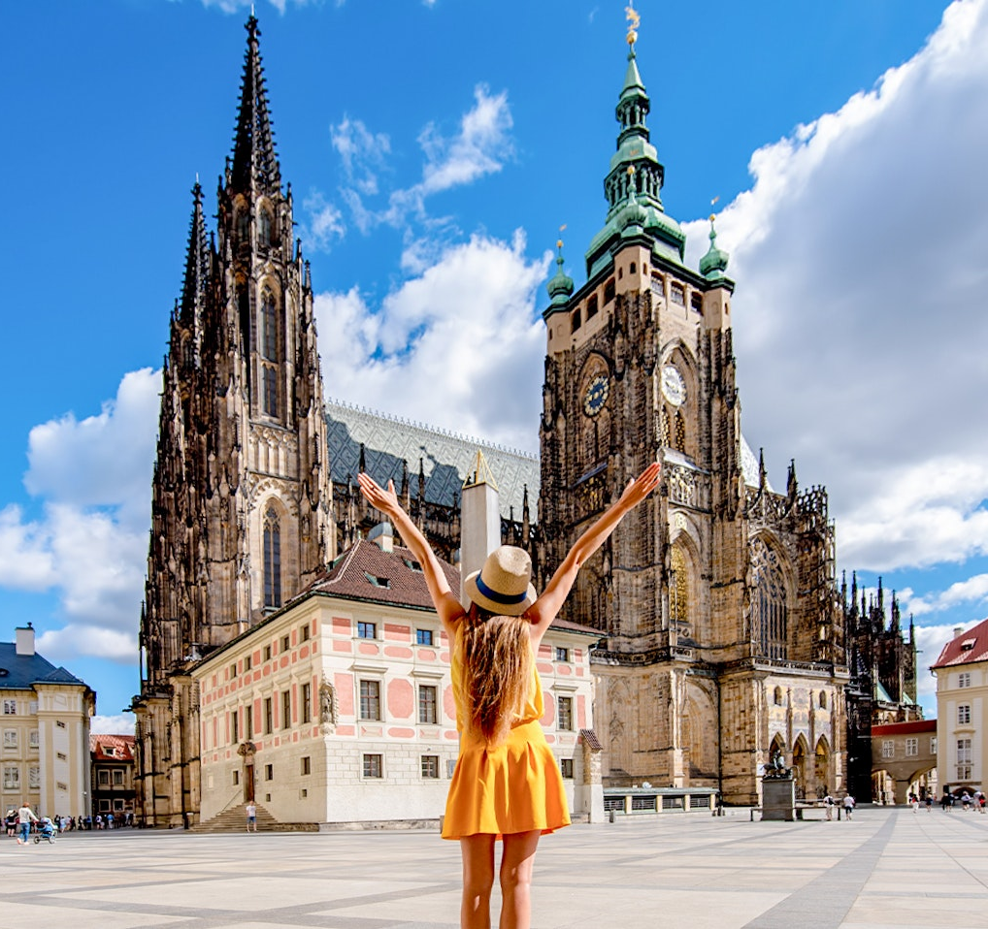

บ่าย นำท่านผ่านชมและแวะถ่ายรูปจุดไฮไลท์สำคัญ เริ่มจาก โบสถ์เซนต์นิโคลัส (St. Nicholas Church) สถาปัตยกรรมบาโรกอันงดงาม เดินข้าม สะพานชาร์ลส์ (Charles Bridge) สะพานหินโบราณข้ามแม่น้ำวัลตาวาที่ประดับด้วยรูปปั้นนักบุญ และแวะถ่ายรูป ตึกเต้นรำ (Dancing House) ชมความงามของ โรงละครแห่งชาติ (National Theatre) พิพิธภัณฑ์แห่งชาติ (National Museum) และ จัตุรัสเวนเซสลาส (Wenceslas Square) พร้อมถ่ายรูปย่านประวัติศาสตร์ สุเหร่าโอลด์-นิว (Old-New Synagogue) ย่านชาวยิวที่เก่าแก่ที่สุดในยุโรปที่ยังคงความตระการตา นำท่านถ่ายรูป ณ จัตุรัสเมืองเก่า (Old Town Square) ศูนย์กลางประวัติศาสตร์อันคึกคักที่ล้อมรอบด้วยอาคารสไตล์โกธิกและเรอเนสซองส์ ตื่นตาตื่นใจกับ นาฬิกาดาราศาสตร์โบราณ (Prague Astronomical Clock) สร้างตั้งแต่ปี ค.ศ. 1410 ที่เก่าแก่ที่สุดในโลกที่ยังทำงานได้ ชมการเคลื่อนไหวอันน่าอัศจรรย์ของรูปปั้นสาวกสาวกทั้ง 12 องค์ที่จะออกมาปรากฏตัวเมื่อนาฬิกาตีบอกเวลาในทุกๆ ชั่วโมง บันทึกภาพความประทับใจกับหนึ่งในจุดถ่ายรูปยอดนิยมที่สุดของทวีปยุโรป ท่ามกลางบรรยากาศเมืองโบราณอันแสนโรแมนติก
ไฮไลท์ เพลิดเพลินกับการชม ตลาดคริสต์มาสเมืองปราก (Prague Christmas Market) ณ จัตุรัสเมืองเก่า หนึ่งในตลาดคริสต์มาสที่งดงามที่สุดในโลก ตื่นตาตื่นใจกับต้นคริสต์มาสยักษ์ประดับไฟสว่างไสว กระท่อมไม้เล็กๆ จำหน่ายของตกแต่งงานทำมือ และของขวัญเทศกาลสุดน่ารัก ลิ้มลองอาหารและขนมพื้นเมืองหอมหวาน อาทิ ขนมปังเกลียว Trdelník ไส้กรอกย่างร้อนๆ และเครื่องดื่มไวน์ร้อนกลิ่นเครื่องเทศ (Mulled Wine) อิสระให้ท่านได้ดื่มด่ำกับเสียงเพลงคริสต์มาส แสงไฟระยิบระยับ และเลือกซื้อของฝากประทับใจในบรรยากาศแห่งความสุขตามอัธยาศัย
ค่ำ รับประทานอาหารค่ำ ณ ภัตตาคาร (อาหารท้องถิ่น)
ที่พัก นำท่านเข้าสู่ที่พัก ณ โรงแรม Grand Hotel international Prague ระดับ 4* หรือเทียบเท่า ( คืนที่ 2 )

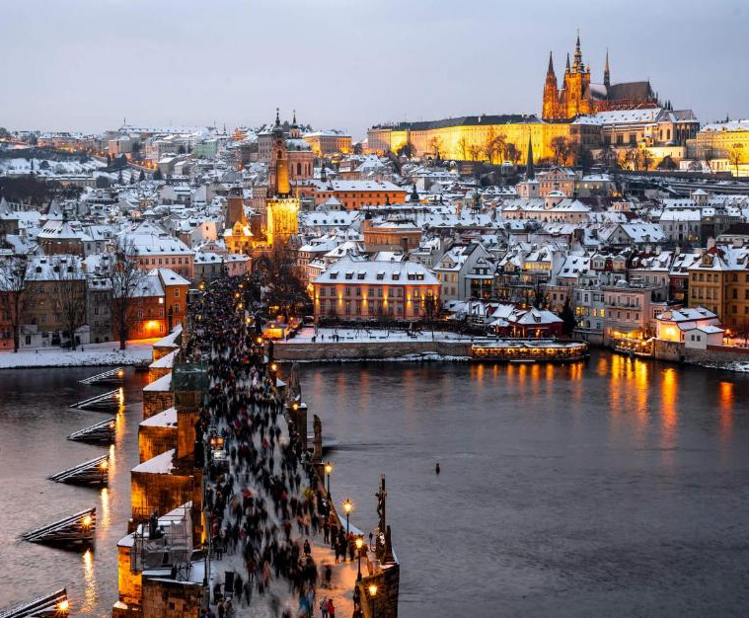

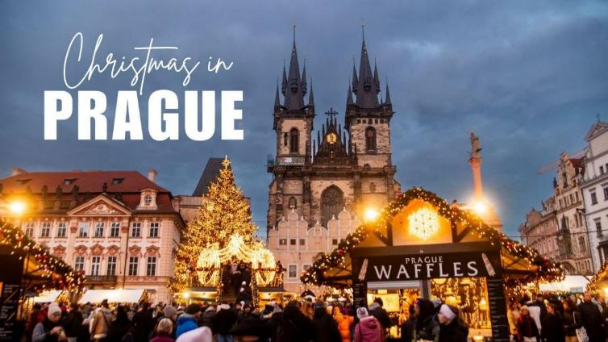

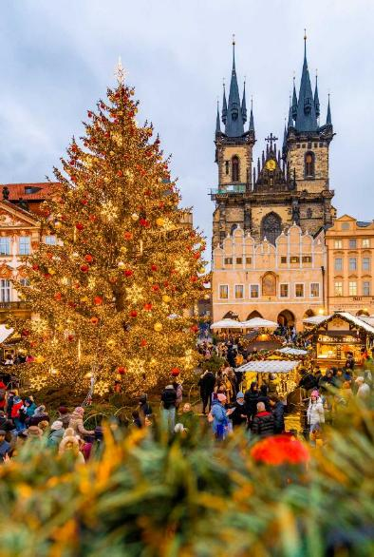
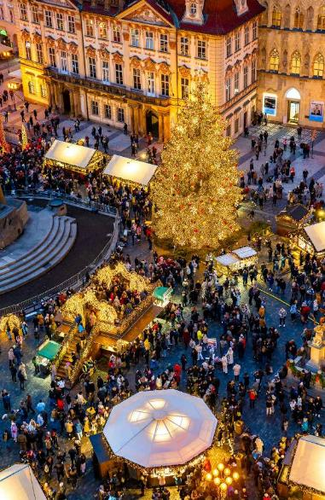

วันที่ 3 / 09 ธันวาคม 2569 ปราก - คาร์โลวี วารี - ปราก - Fashion Arena
Prague Outlet

เช้า รับประทานอาหารเช้า ณ ห้องอาหารของโรงแรม
นำท่านสู่ เมืองคาร์โลวี วารี (Karlovy Vary) เพลิดเพลินกับทัศนียภาพอันเขียวขจีและธรรมชาติอันงดงามของแคว้นโบฮีเมียตลอดสองข้างทางระหว่างการเดินทางข้ามเมือง (ระยะทางประมาณ 127 กิโลเมตร ใช้เวลาเดินทางประมาณ 1 ชั่วโมง 45 นาที)
เดินทางถึงเมืองคาร์โลวี วารี เตรียมตัวออกสัมผัสบรรยากาศเมืองน้ำแร่และเมืองตากอากาศระดับโลกอันทรงเสน่ห์ที่ล้อมรอบด้วยหุบเขาและสถาปัตยกรรมคลาสสิก นำท่านชม อาคารสบลายนํ้าแร่ มิลล์ โคลอนเนด (Mill Colonnade) ศาลาโถงเสาหินสไตล์นีโอเรอเนสซองส์อันตระการตาที่ยาวที่สุดในเมือง เดินชิลล์บนถนนสายเลียบแม่น้ำ นิว ลูคา (New Louka Street / Nová Louka) ย่านถนนเลียบแม่น้ำเทปลาที่เต็มไปด้วยอาคารสีพาสเทลสวยงาม ถ่ายรูป โบสถ์เซนต์ปีเตอร์และเซนต์พอล (Church of St. Peter and Paul) โบสถ์ออร์โธดอกซ์รัสเซียยอดโดมทองคำอันสง่างามทรงเสน่ห์ และ โบสถ์แมกดาเลน (Church of St. Mary Magdalene) โบสถ์บาโรกโบราณใจกลางเมืองพร้อมสัมผัสบรรยากาศจิบน้ำแร่ธรรมชาติอันขึ้นชื่อ
เที่ยง รับประทานอาหารเที่ยง ณ ภัตตาคาร (อาหารท้องถิ่น)

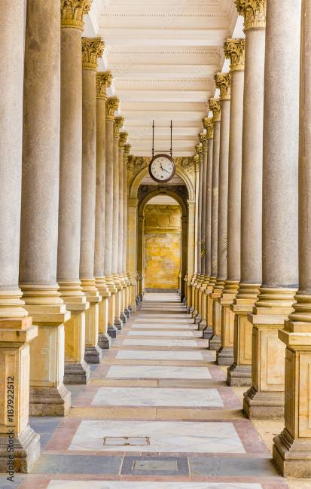
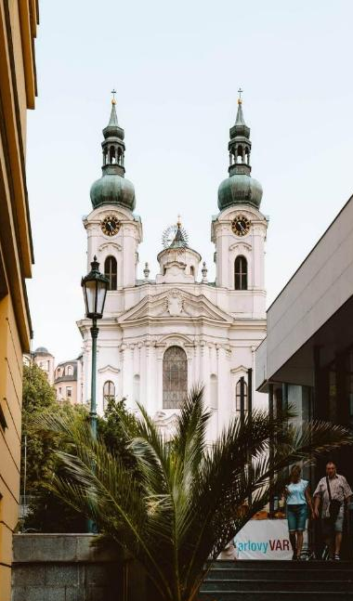

บ่าย นำท่านเดินทางกลับสู่ เมืองปราก (Prague) (ระยะทางประมาณ 127 กิโลเมตร ใช้เวลาเดินทางประมาณ 1 ชั่วโมง 45 นาที) ให้ท่านได้พักผ่อนและชมทัศนียภาพอันสวยงามของธรรมชาติสองข้างทางในภูมิภาคโบฮีเมีย นำท่านเพลิดเพลินกับการช้อปปิ้งที่ แฟชั่น อารีนา ปราก เอาท์เล็ท (Fashion Arena Prague Outlet) เอาท์เล็ทที่ใหญ่ที่สุดในกรุงปราก ศูนย์รวมสินค้าแบรนด์เนมชั้นนำระดับโลกมากกว่า 200 แบรนด์ เช่น Nike, Adidas, Tommy Hilfiger, Calvin Klein, Samsonite และ Karl Lagerfeld นำมาลดราคาพิเศษตลอดทั้งปี ให้ท่านได้เลือกซื้อเสื้อผ้า กระเป๋า รองเท้า และเครื่องประดับตามอัธยาศัย
ค่ำ รับประทานอาหารค่ำ ณ ภัตตาคาร (อาหารท้องถิ่น)
ที่พัก นำท่านเข้าสู่ที่พัก ณ โรงแรม Grand Hotel international Prague ระดับ 4* หรือเทียบเท่า ( คืนที่ 3 )

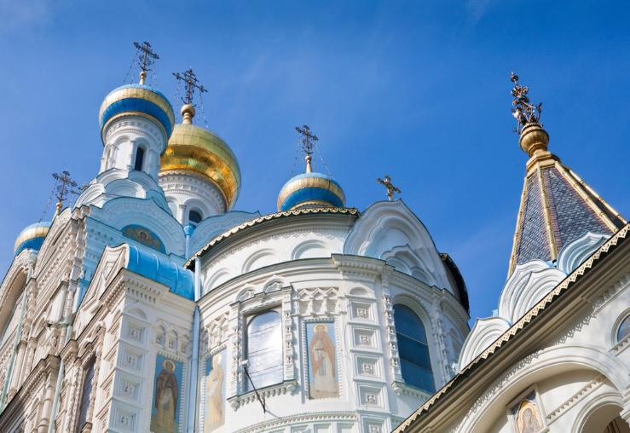

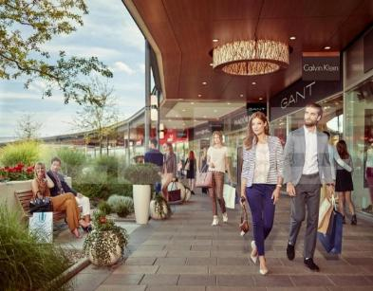
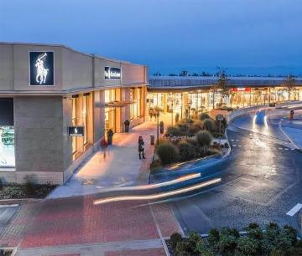

วันที่ 4 / 10 ธันวาคม 2569 ปราก - วรอตสวัฟ - โบสถ์สไตล์โกธิค
ย่านเมืองเก่า - Wroclaw Fashion Outlet

เช้า รับประทานอาหารเช้า ณ ห้องอาหารของโรงแรม
นำท่านออกเดินทางสู่ เมืองวรอตสวัฟ (Wroclaw) เดินทางข้ามพรมแดนเข้าสู่ประเทศโปแลนด์ เพลิดเพลินกับทัศนียภาพอันสวยงามของธรรมชาติ และสถาปัตยกรรมแถบทวีปยุโรปตะวันออก ระหว่างทางแวะพักผ่อนเปลี่ยนอิริยาบถ ณ จุดพักรถมาตรฐาน เพื่อเข้าห้องน้ำ ยืดเส้นยืดสาย และเลือกซื้อเครื่องดื่มตามอัธยาศัย สัมผัสบรรยากาศการเดินทางข้ามประเทศอันแสนผ่อนคลาย (ระยะทางประมาณ 325 กิโลเมตร ใช้เวลาเดินทางประมาณ 4 ชั่วโมง 45 นาที
เที่ยง รับประทานอาหารเที่ยง ณ ภัตตาคาร (อาหารท้องถิ่น)

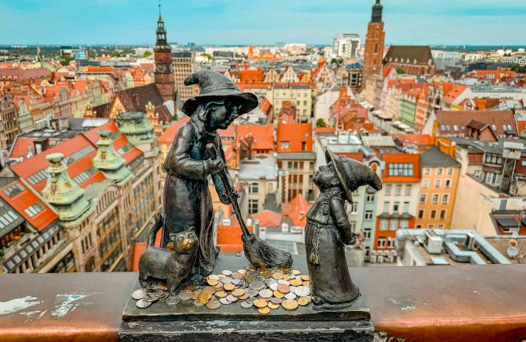

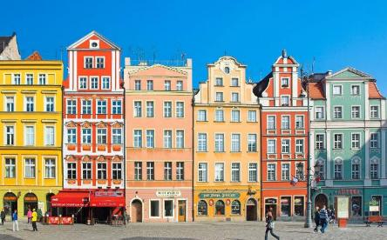
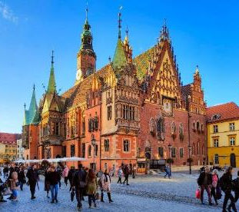

บ่าย นำท่านเดินชม ย่านเมืองเก่า (Wroclaw Old Town) ตื่นตาตื่นใจกับ โบสถ์สไตล์โกธิก (Gothic Churches) อันสง่างามและทรงคุณค่า ชม กลุ่มอาคารพาณิชย์โบราณ (Tenement Houses) โทนสีพาสเทลสวยงามสไตล์เรอเนสซองส์และบาโรกที่ตั้งเรียงรายรอบจัตุรัสเมือง นำท่านถ่ายรูปกับ มหาวิทยาลัยวรอตสวัฟ (Wroclaw University) สถานศึกษาประวัติศาสตร์อันเก่าแก่และทรงอิทธิพลที่สุดแห่งหนึ่งในยุโรป Central ซึมซับบรรยากาศความงดงามของเมืองโบราณริมแม่น้ำโอเดอร์ (Oder River) ที่ผสมผสานประวัติศาสตร์และศิลปะได้อย่างลงตัว เพลิดเพลินกับกิจกรรมไฮไลท์สุดน่ารัก "ตามหาคนแคระ (Wroclaw Dwarfs)" สัญลักษณ์ประจำเมืองที่มีมากกว่า 300 ตัวซ่อนอยู่ตามจุดต่างๆ สนุกสนานกับการออกตามหารูปหล่อทองสัมฤทธิ์ขนาดจิ๋วของเหล่าคนแคระในอิริยาบถต่างๆ ทั้งคนแคระนักอ่าน คนแคระตักน้ำ และคนแคระขี่จักรยาน เรียนรู้ประวัติศาสตร์เบื้องหลังสัญลักษณ์แห่งการประท้วงอย่างสงบของกลุ่มเคลื่อนไหวต่อต้านคอมมิวนิสต์ในอดีตอย่างเพลิดเพลิน อิสระให้ท่านเดินถ่ายภาพคู่กับเหล่าคนแคระรูปทรงแปลกตา นำท่านเดินทางสู่ วรอตสวัฟ แฟชั่น เอาท์เล็ท (Wroclaw Fashion Outlet) ศูนย์รวมสินค้าแบรนด์เนมชั้นนำแห่งเดียวในภูมิภาค เพลิดเพลินกับการเลือกซื้อเสื้อผ้า กระเป๋า รองเท้า และอุปกรณ์กีฬาจากแบรนด์ระดับโลก อาทิ Nike, Adidas, Puma, Guess และ Levi's ตื่นตาตื่นใจกับส่วนลดพิเศษสุดคุ้มตลอดทั้งปีสูงสุด 30-70% พร้อมบริการเคาน์เตอร์ขอคืนภาษี (Tax Refund) สำหรับนักท่องเที่ยว อิสระให้ท่านได้เดินเลือกซื้อของฝากและสินค้าแฟชั่นคุณภาพดีในบรรยากาศการช้อปปิ้งที่ทันสมัยและสะดวกสบายตามอัธยาศัย
ค่ำ **อิสระ รับประทานอาหารค่ำ ตามอัธยาศัย**
ที่พัก นำท่านเข้าสู่ที่พัก ณ โรงแรม Four Points by Sheraton Wroclaw ระดับ 4* หรือเทียบเท่า ( คืนที่ 4 )

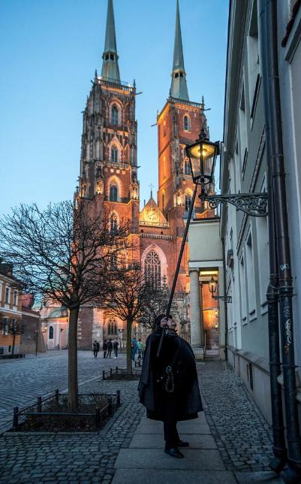
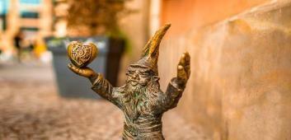

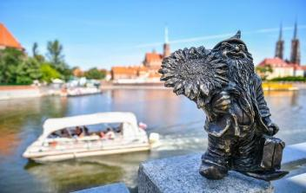

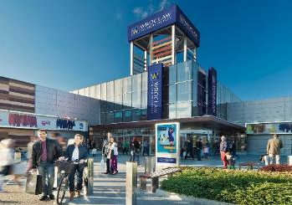

วันที่ 5 / 11 ธันวาคม 2569 วรอตสวัฟ - ออสเวียซิม - ค่ายกักกัน
เอาช์วิทซ์-เบียร์เคเนา - คราคอฟ - ตลาด
คริสต์มาสเมืองคราคอฟ

เช้า รับประทานอาหารเช้า ณ ห้องอาหารของโรงแรม
นำท่านออกเดินทางสู่ เมืองออสเวียซิม (Oswiecim) เพลิดเพลินกับทัศนียภาพอันสงบของทุ่งหญ้าและผืนป่าธรรมชาติอันงดงามตลอดสองข้างทางในเขตภูมิภาคโปแลนด์ตอนใต้ (ระยะทางประมาณ 226 กิโลเมตร ใช้เวลาเดินทางประมาณ 3 ชั่วโมง 15 นาที)
เที่ยง รับประทานอาหารเที่ยง ณ ภัตตาคาร (อาหารท้องถิ่น)
บ่าย นำท่านเข้าชม ค่ายกักกันเอาชวิตซ์-เบอร์เคเนา (Auschwitz-Birkenau) อนุสรณ์สถานมรดกโลกโดย UNESCO นำชมค่ายเอาชวิตซ์ 1 ผ่านซุ้มประตูเหล็กอันเป็นเอกลักษณ์ "Arbeit Macht Frei" ชมโรงนอน หอคอยคุมกัน และพิพิธภัณฑ์จัดแสดงสิ่งของ ย้ายสู่ค่ายเบอร์เคเนา (Auschwitz II) ชมรางรถไฟสายประวัติศาสตร์ ร่องรอยค่ายพักขนานใหญ่ และอาคารหอคอยอันทรงจำ รำลึกถึงบทเรียนประวัติศาสตร์สงครามโลกครั้งที่ 2 ผ่านการบรรยายอันทรงคุณค่าจากท้องถิ่นด้วยความเคารพและสงบนิ่ง

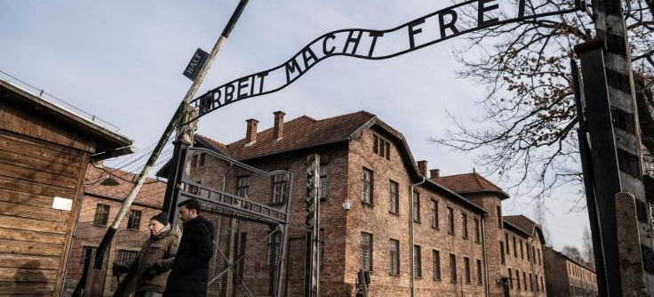

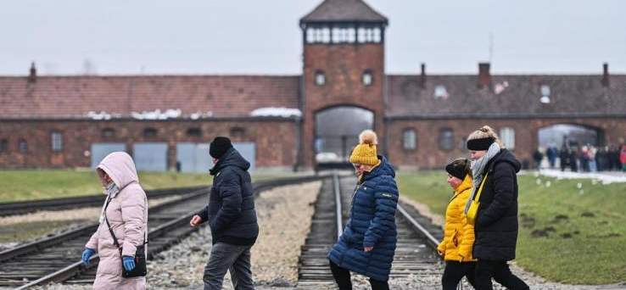

นำท่านออกเดินทางสู่ เมืองคราคอฟ (Krakow) (ระยะทางประมาณ 69 กิโลเมตร ใช้เวลาเดินทางประมาณ 1 ชั่วโมง 30 นาที) เมืองหลวงเก่าแก่ทางประวัติศาสตร์ของโปแลนด์ เพลิดเพลินกับทัศนียภาพอันสวยงามของเขตที่ราบลุ่มและเนินเขาอันร่มรื่นตลอดสองข้างทางในภูมิภาคเลสเซอร์โปแลนด์ (Lesser Poland) ผ่อนคลายความล้าบนรถโค้ชปรับอากาศอันสบาย มุ่งหน้าสู่เมืองศูนย์กลางมรดกโลก เตรียมตัวออกสัมผัสบรรยากาศความตระการตาของเมืองโบราณยุคกลางที่ได้รับการยกย่องจาก UNESCO ว่าสมบูรณ์ที่สุดแห่งหนึ่งในยุโรป
ไฮไลท์ นำท่านเดินทางสู่ จัตุรัสเมืองเก่า (Rynek Główny) เพื่อชม ตลาดคริสต์มาสเมืองคราคูฟ (Krakow Christmas Market) ตื่นตาตื่นใจกับไฟประดับระยิบระยับรอบจัตุรัสยุคกลางที่ใหญ่ที่สุดในยุโรป และกระท่อมไม้จำหน่ายของตกแต่งทำมือสุดน่ารัก ลิ้มลองขนมและอาหารพื้นเมือง อาทิ ชีสแพะย่าง Oscypek เสิร์ฟคู่แยมแครนเบอร์รี ไส้กรอกย่างโปแลนด์ และไวน์ร้อนกลิ่นเครื่องเทศ อิสระให้ท่านได้เดินเลือกซื้อของฝาก ช้อปปิ้งสินค้าแฮนด์เมด และซึมซับบรรยากาศเทศกาลแห่งความสุขอันโรแมนติกตามอัธยาศัย
ค่ำ รับประทานอาหารค่ำ ณ ภัตตาคาร (อาหารจีน)
ที่พัก นำท่านเข้าสู่ที่พัก ณ โรงแรม Novotel Krakow City West ระดับ 4* หรือเทียบเท่า ( คืนที่ 5 )

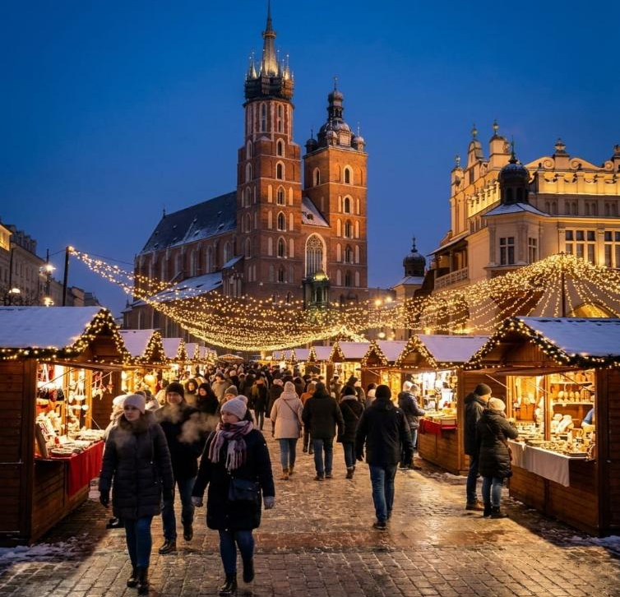

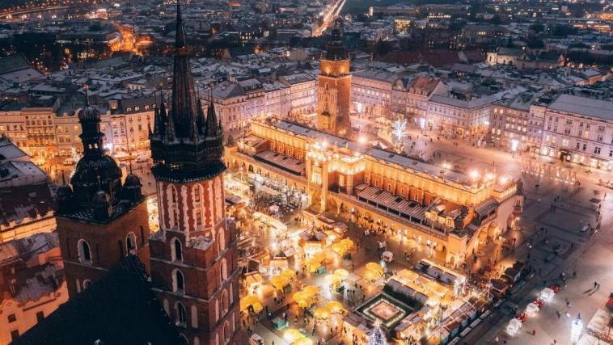

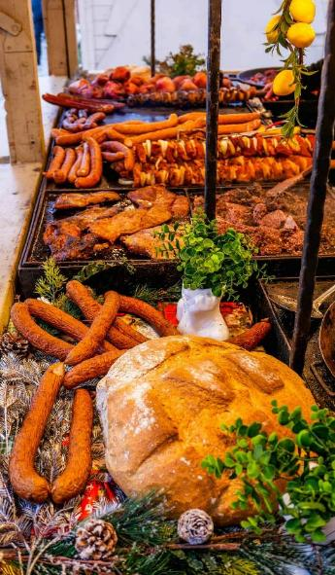
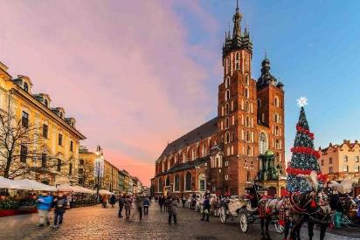



วันที่ 6 / 12 ธันวาคม 2569 คราคอฟ - เวียลิชกา - เหมืองเกลือ -
วอร์ซอ - ตลาดคริสต์มาสเมืองวอร์ซอ

เช้า รับประทานอาหารเช้า ณ ห้องอาหารของโรงแรม
นำท่านออกเดินทางสู่ เมืองเวียลิชกา (Wieliczka) เพลิดเพลินกับทัศนียภาพชานเมืองอันสงบร่มรื่นและสวยงามตลอดสองข้างทางระหว่างการเดินทางระยะสั้นข้ามเขต (ระยะทางประมาณ 14 กิโลเมตร ใช้เวลาเดินทางประมาณ 30 นาที) นำท่านเข้าชม เหมืองเกลือเวียลิชกา (Wieliczka Salt Mine) มรดกโลกทางวัฒนธรรมแห่งแรกๆ ขององค์การ UNESCO ตื่นตาตื่นใจกับการลงลึกสู่ใต้ดิน ชม โบสถ์เซนต์คิงกา (Chapel of St. Kinga) มหาโบสถ์ใต้ดินที่สลักจากหินเกลือทั้งหมดอย่างประณีต ชมโคมไฟระย้าคริสตัลเกลือ รูปแกะสลักหินเกลือโบราณ ทะเลสาบใต้ดินอันเงียบสงบ และห้องโถงสถาปัตยกรรมใต้พิภพสุดอลังการ สัมผัสประสบการณ์ท่องเที่ยวใต้โลกอันน่าอัศจรรย์ใจ พร้อมฟังเรื่องราวประวัติศาสตร์การทำเหมืองเกลือย้อนหลังไปหลายร้อยปี
เที่ยง รับประทานอาหารเที่ยง ณ ภัตตาคาร (อาหารท้องถิ่น)
นำท่านออกเดินทางสู่ กรุงวอร์ซอ (Warsaw) เมืองหลวงอันยิ่งใหญ่ของประเทศโปแลนด์ เพลิดเพลินกับทัศนียภาพอันสวยงามของธรรมชาติ ทุ่งหญ้า และผืนป่าอันกว้างใหญ่ตลอดสองข้างทางระหว่างการเดินทางข้ามภูมิภาค ระหว่างทางแวะพักผ่อนเปลี่ยนอิริยาบถ ณ จุดพักรถมาตรฐาน เพื่อเข้าห้องน้ำ ยืดเส้นยืดสาย และเลือกซื้อเครื่องดื่มตามอัธยาศัย สัมผัสบรรยากาศการเดินทางอันแสนสบายบนรถโค้ชปรับอากาศ (ระยะทางประมาณ 370 กิโลเมตร ใช้เวลาเดินทางประมาณ 5 ชั่วโมง 30 นาที)

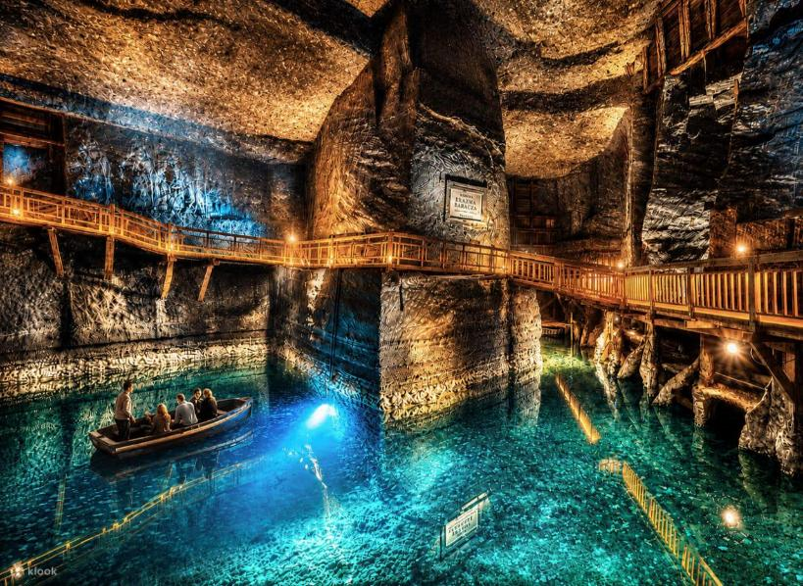

ไฮไลท์ เดินทางถึงกรุงวอร์ซอ นำท่านชม ตลาดคริสต์มาสเมืองวอร์ซอ (Warsaw Christmas Market) ณ ย่านกำแพงเมืองโบราณ (Barbican) ตื่นตาตื่นใจกับแสงไฟประดับระยิบระยับรอบย่านเมืองเก่า (Old Town) ลานน้ำแข็ง และกระท่อมไม้จำหน่ายของขวัญแฮนด์เมดสุดน่ารัก ลิ้มลองอาหารและขนมพื้นเมือง อาทิ ชีสย่าง ไส้กรอกโปแลนด์หอมๆ ขนมปังขิง และเครื่องดื่มไวน์ร้อนกลิ่นเครื่องเทศ (Grzaniec Galicyjski) อิสระให้ท่านได้เดินถ่ายภาพความประทับใจ ช้อปปิ้งของฝากเทศกาล และดื่มด่ำกับบรรยากาศแห่งความสุขท่ามกลางสายลมหนาวตามอัธยาศัย
ค่ำ **อิสระ รับประทานอาหารค่ำ ตามอัธยาศัย**
ที่พัก นำท่านเข้าสู่ที่พัก ณ โรงแรม Novotel Warszawa Centrum ระดับ 4* หรือเทียบเท่า ( คืนที่ 6 )

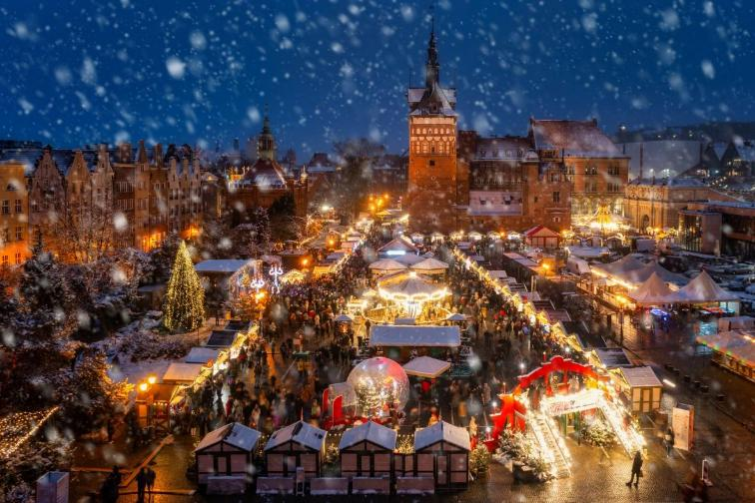

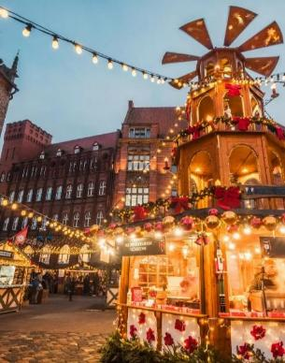
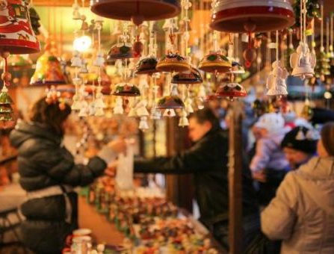

วันที่ 7 / 13 ธันวาคม 2569 ย่านเมืองเก่า - เขตเกตโตวอร์ซอ - พระราชวังหลวงแห่งวอร์ซอ - สนามบินวอร์ซอร์

เช้า รับประทานอาหารเช้า ณ ห้องอาหารของโรงแรม
นำท่านชม ย่านเมืองเก่าวอร์ซอ (Warsaw Old Town) มรดกโลก UNESCO ที่ได้รับการบูรณะสร้างขึ้นใหม่จากเถ้าถ่านสงครามได้อย่างสมบูรณ์ ถ่ายรูป พระราชวังหลวงวอร์ซอ (Royal Castle) อาคารอิฐสีส้มอันสง่างามอดีตที่ประทับของกษัตริย์โปแลนด์ และเสาหินกษัตริย์ซิกิสมุนด์ ผ่านชม เขตเกตโตวอร์ซอ (Warsaw Ghetto) ย่านประวัติศาสตร์ในอดีต ซึมซับความงดงามของอาคารสไตล์บาโรกและเรอเนสซองส์รอบจัตุรัสเมืองเก่าเป็นความทรงจำปิดท้ายทริปการเดินทางอย่างประทับใจ
เมื่อได้เวลาอันสมควรนำท่านเดินทางสู่ สนามบินวอร์ซอ โชแปง (Warsaw Chopin Airport - WAW) (เดินทางประมาณ 30 นาที)
นำท่านเช็คอินสัมภาระ ทำเรื่องขอคืนภาษี (Tax Refund) และผ่านพิธีการตรวจคนเข้าเมืองขาออก อิสระให้ท่านเลือกซื้อสินค้าปลอดภาษี (Duty Free) ช้อปปิ้งของฝาก หรือรับประทานอาหารกลางวันตามอัธยาศัยภายในอาคารผู้โดยสาร
เวลา 14.45 น. บินตรงสู่ สนามบินสุวรรณภูมิ (BKK) โดยเที่ยวบิน LO065 เพลิดเพลินกับบริการอาหารและเครื่องดื่ม ผ่อนคลายกับระบบความบันเทิงครบครัน ทั้งภาพยนตร์ยอดนิยม ฟังเพลง หรือพักผ่อนข้ามคืนบนเที่ยวบินอันแสนสบาย สัมผัสประสบการณ์การเดินทางอันราบรื่น

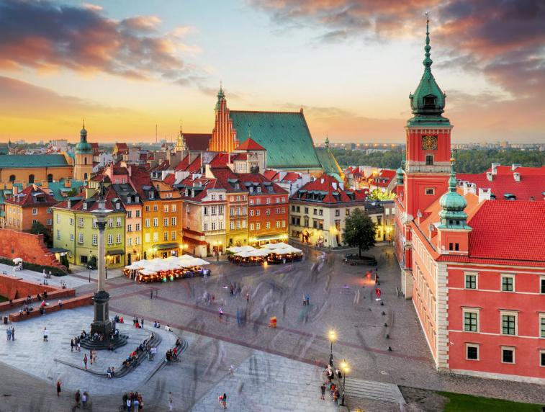

วันที่ 8 / 14 ธันวาคม 2569 กรุงเทพฯ
เวลา 07.05 น. เดินทางถึง สนามบินสุวรรณภูมิ (BKK) กรุงเทพมหานคร ประเทศไทย โดยสวัสดิภาพและความประทับใจ

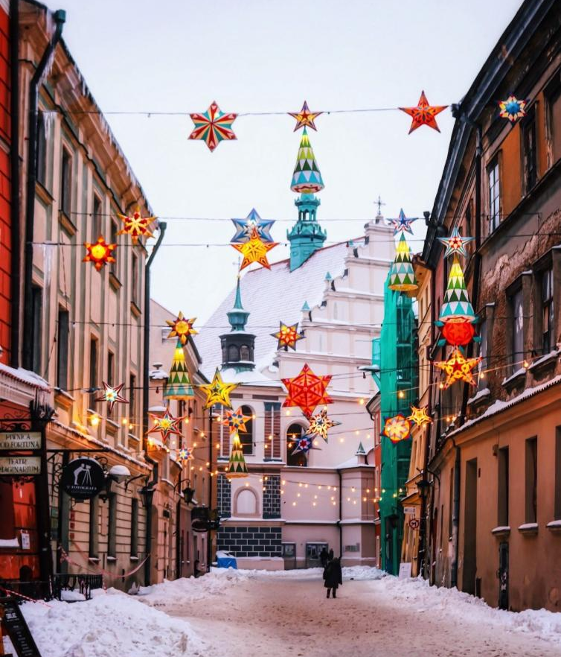

BW Christmas Market Czech Poland

The Best of Christmas Market in the World

สาธารณรัฐเชก - โปแลนด์ 8 วัน 6 คืน / สายการบิน LOT Polish Airlines

เดินทางวันที่ 7 - 14 ธันวาคม 2569

คณะผู้เดินทาง | ราคารวมตั๋ว  ผู้ใหญ่/เด็ก | ราคาไม่รวมตั๋วเครื่องบิน  ตลอดการเดินทาง
พัก 2-3 ท่านต่อห้อง | 99,900.- บาท | 69,900.- บาท
ห้องพักเดี่ยวเพิ่มท่านละ | 9,500- บาท | 9,500.- บาท
หมายเหตุ
- ลูกค้าซึ่งเป็นผู้ใหญ่ครบ 10 ท่านขึ้นไปคอนเฟิร์มเดินทาง
- ขอสงวนสิทธิ์ในการปรับราคาหรือยกเลิกการเดินทางหากผู้เดินทางต่ำกว่า 10 ท่านโดยแจ้งให้ท่านทราบล่วงหน้า
- เด็กอายุตั้งแต่ 2 ปีขึ้นไป หากเป็นทารกรบกวนสอบถามราคาอีกครั้ง
- ราคานี้ยังไม่รวมค่าธรรมเนียมวีซ่าสาธารณรัฐเช็ก และค่าบริการ 5,500 บาท/ท่าน
- ไม่รวมค่าทิปคนขับรถ,ไกด์ และหัวหน้าทัวร์ท่านละ 2,300 บาท (ชำระที่สนามบิน)
- ห้องพัก 3 ท่าน (Triple Room): โรงแรมในยุโรปส่วนใหญ่มีห้องพักแบบ 3 เตียงจำกัดน้อยหรืออาจไม่มีเลย โดยโรงแรมจะจัดห้องให้ตามความเหมาะสม คือ เป็น 2 เตียงใหญ่ (2 Double beds), 1 เตียงใหญ่ + 1 เตียงเสริม (1 Double + 1 Extra bed) หรือ 2 เตียงเล็ก + 1 เตียงเสริม (2 Singles + 1 Rollaway bed) กรณีที่ท่านไม่สะดวกนอนเตียงเดียวกัน แนะนำเลือกชำระค่าพักห้องเดี่ยวเพิ่มเพื่อความสะดวกสบาย

อัตรานี้รวม :
- ค่าตั๋วเครื่องบินไป-กลับ ชั้นประหยัด ( Economy Class) ตามเส้นทางที่ระบุวันเดินทางไปกลับพร้อมคณะ
- สัมภาระเดินทาง: โหลดใต้ท้องเครื่องสูงสุด 23 กก. (1 ใบ/ท่าน) และถือขึ้นเครื่องสูงสุด 8 กก. (1 ใบ/ท่าน)
- ค่าที่พักโรงแรมระดับมาตรฐาน 4* ตลอดการเดินทาง (พักห้องคู่)
- ค่าภาษีสนามบินทุกแห่งที่มี
- ค่าอาหารและเครื่องดื่มตามรายการที่ได้ระบุ
- ค่าพาหนะ รถรับ-ส่ง ตลอดการเดินทาง
- ค่าเข้าชมสถานที่ตามระบุในโปรแกรมทัวร์
- ค่ามัคคุเทศก์ของบริษัทจากกรุงเทพฯที่คอยอำนวยความสะดวกแก่ท่านตลอดการเดินทางในต่างประเทศ
- ค่าประกันการเดินทางรวมอุบัติเหตุในต่างประเทศคุ้มครองในวงเงินท่านละ 1,500,000 และค่ารักษาพยาบาล (ทั้งนี้ครอบคลุมถึงประกันสุขภาพที่ไม่ได้เกิดจากโรคประจำตัว) บาท สำหรับผู้เดินทางไปพร้อมกรุ๊ปตั้งแต่ประประเทศไทย ในระยะเวลาท่องเที่ยวกับทัวร์เท่านั้น เงื่อนไขการคุ้มครอง
  - หากลูกค้าเดินทางไปก่อนคณะ กรมธรรม์ประกันไม่คุ้มครอง ต้องทำประกัน(รายเดี่ยว) ลูกค้าสามารถจัดทำเองได้ หรือกรุณาติดต่อสอบถามกับทางบริษัทฯ
- อายุ 1-15ปี และต่ำกว่า 75 ปี คุ้มครองรายละเอียดตามเงื่อนไขกรมธรรม์
  - กรณีลูกค้าอายุต่ำกว่า 1 ปี หรือ 75 ปีขึ้นไป และ ไม่ได้เดินทางไป-กลับ พร้อมกรุ๊ป ต้องทำประกันเดี่ยวเพิ่ม กรุณาสอบถามรายละเอียดกับเจ้าหน้าที่
  - ลูกค้าที่จอยแลนด์ ที่อาศัยอยู่ในประเทศนั้นๆ อยู่แล้วไม่คุ้มครอง หรือกรณีไป-กลับ ไม่พร้อมกรุ๊ป ไม่ตรงตามเงื่อนไขกรมธรรม์
- ค่าน้ำมันจากสายการบิน และค่าภาษีสนามบิน ณ วันที่ 17 สิงหาคม 2569 และบริษัทฯ ขอสงวนสิทธิ์ในการรับเปลี่ยนราคาตามภาษีน้ำมันหากสายการบินมีการปรับเพิ่มขึ้นหลังจากนี้
อัตรานี้ไม่รวม :
- ค่าทำหนังสือเดินทาง, ค่าทำใบอนุญาตที่กลับเข้าประเทศของคนต่างชาติ หรือ คนต่างด้าว
- กรณีที่ต้องมีแปลเอกสารเป็นภาษาอังกฤษเพิ่มเติม ต้องขอเก็บค่าแปลเอกสารเพิ่มต่างหากจากค่าวีซ่า
- ค่าน้ำหนักของกระเป๋าเดินทางที่เกินกว่าสายการบินกำหนด 23 กก. (1 ใบ/ท่าน)
- ค่าใช้จ่ายส่วนตัวนอกเหนือจากรายการที่ระบุ เช่น ค่าเครื่องดื่มและค่าอาหารที่สั่งเพิ่มเอง
- ค่าทำหนังสือเดินทาง (พาสปอร์ต)
- ค่าภาษีมูลค่าเพิ่ม 7% และภาษีหัก ณ ที่จ่าย 3%
- ค่าธรรมเนียมน้ำมันของสายการบิน (หากมีการปรับขึ้น)
- ค่าใช้จ่ายอื่นๆ ที่ไม่ได้ระบุไว้ในรายการ (ไม่มีแจกกระเป๋า)
- คนยกกระเป๋าในโรงแรมที่พัก
- ไม่รวมค่าธรรมเนียมวีซ่าสาธารณรัฐเช็ก และค่าบริการ 5,500 บาท/ท่าน
- ไม่รวมค่าทิปคนขับรถ,ไกด์ และหัวหน้าทัวร์ท่านละ 2,300 บาท (ชำระที่สนามบิน)
เงื่อนไขการชำระเงิน
- ทางบริษัทฯ จะขอเก็บเงินค่ามัดจำเป็นจำนวน 50,000.-บาท/ และค่าธรรมเนียมวีซ่า 5,500 บาท ต่อการจองทัวร์หนึ่งท่าน ภายใน 3 วัน
- สำหรับส่วนที่เหลือ บริษัทฯ จะขอเก็บค่าทัวร์ทั้งหมดก่อนการเดินทางอย่างน้อย 45 วันทำการ หากบริษัทฯ ไม่ได้รับเงินครบทั้งหมดก่อนวันเดินทาง บริษัทฯ ขอสงวนสิทธิ์ในการยกเลิกการให้บริการ
- เมื่อท่านตกลงชำระค่ามัดจำหรือค่าทัวร์ทั้งหมดแล้ว ทางบริษัทฯ จะถือว่าท่านได้อ่านเงื่อนไขและยอมรับข้อตกลงต่างๆ ทั้งหมดของทางบริษัทฯ เป็นที่เรียบร้อยแล้ว
เงื่อนไขการยกเลิก
- ยกเลิกก่อนการเดินทางตั้งแต่ 30 วันขึ้นไป คืนเงินค่าทัวร์โดยหักค่าใช้จ่ายที่เกิดขึ้นจริง
- ยกเลิกก่อนการเดินทาง 15-29 วัน ยึดเงิน 50% จากยอดที่ลูกค้าชำระมา และเก็บค่าใช้จ่ายที่เกิดขึ้นจริง (ถ้ามี)
- ยกเลิกก่อนการเดินทางน้อยกว่า 15 วัน ขอสงวนสิทธิ์ยึดเงินเต็มจำนวน
- กรณีบางสายการบินต้องออกตั๋วก่อนเดินทาง 45 - 60 วัน หากตั๋วเครื่องบินทำการออกแล้ว แต่นักท่องเที่ยวยกเลิกการเดินทาง หรือ ไม่สามารถออกเดินทางได้ ทางบริษัทขอสงวนสิทธิ์เรียกเก็บค่าใช้จ่ายตามที่เกิดขึ้นจริง และบางกรณีถ้าสามารถทำเรื่องขอเงินคืนได้ นักท่องเที่ยวต้องรอ Refund จากทางสายการบิน ใช้เวลาประมาณ 3- 6 เดือนเป็นอย่างน้อย
- กรณีท่านยกเลิกในวันเดินทางหรือถูกปฏิเสธ การออกจากประเทศไทยหรือการเข้าประเทศนิวซีแลนด์ บริษัทฯ จะไม่มีการคืนเงินทั้งหมด
- เมื่อท่านออกเดินทางไปกับคณะแล้ว หากท่านงดการใช้บริการรายการใดรายการหนึ่ง หรือไม่เดินทางพร้อมคณะถือว่าท่านสละสิทธิ์ ไม่สามารถเรียกร้องค่าบริการและเงินมัดจำคืน ไม่ว่ากรณีใดๆ ทั้งสิ้น
*กรณีมีเหตุยกเลิกทัวร์ โดยไม่ใช่ความผิดของบริษัททัวร์ คืนเงินค่าทัวร์โดยหักค่าใช้จ่ายที่เกิดขึ้นจริง (ถ้ามี)
*ค่าใช้จ่ายที่เกิดขึ้นจริง เช่น ค่ามัดจำตั๋วเครื่องบิน โรงแรม ค่าวีซ่า และค่าใช้จ่ายจำเป็นอื่นอื่นๆ
ข้อมูลเพิ่มเติมเรื่องตั๋วเครื่องบินและที่นั่งบนเครื่องบิน
1. ทางบริษัทได้สำรองที่นั่งพร้อมชำระเงินมัดจำค่าตั๋วเครื่องบินแล้ว หากท่านยกเลิกทัวร์ ไม่ว่าจะด้วยสาเหตุใด ทางบริษัทขอสงวนสิทธิ์การเรียกเก็บค่ามัดจำตั๋วเครื่องบิน ซึ่งมีค่าใช้จ่าย แล้วแต่สายการบินและช่วงเวลาเดินทาง
2. หากตั๋วเครื่องบินทำการออกแล้ว แต่ท่านไม่สามารถออกเดินทางได้ ทางบริษัทขอสงวนสิทธิ์เรียกเก็บค่าใช้จ่ายตามที่เกิดขึ้นจริง
3. ที่นั่ง Long Leg ราคาทัวร์ไม่รวมที่นั่งหากท่านต้องการจะต้องแจ้งสายการบินเพื่อซื้อที่นั่งก่อนเดินทาง(มีจำนวนจำกัด)
4. เรื่องที่นั่งบนสายการบิน จะเป็นระบบแบบ random ไม่สามารถเลือกที่นั่งได้ หากท่านต้องการเลือกที่นั่งต้องมีค่าใช้จ่ายเพิ่มเติม รบกวนสอบถามราคาอีกครั้ง
สถานที่เข้าชม (Reservation Fee & Entrance Fee)
การจัดทำโปรแกรมทัวร์เป็นการกำหนดโปรแกรมทัวร์ตลอดทั้งปี หากวันเดินทางดังกล่าวตรงกับวันที่สถานที่เข้าชมนั้นๆ ปิดทำการ หรือ ปิดโดยมิได้แจ้งให้ทราบล่วงหน้า หรือ การเปิดจองผ่านระบบออนไลน์ โดยในวันที่คณะจะเข้าชมไม่สามารถจองผ่านระบบดังกล่าวได้ ทางบริษัทจะคืนเงิน Entrance Fee (ราคากรุ๊ปทัวร์) ตามที่ระบุไว้ในเอกสารของสถานที่นั้นๆ หรือสลับโปรแกรม เพื่อให้ท่านได้เข้าสถานที่ดังกล่าวได้ แต่หากมีการล่าช้า หรือเหตุใดเหตุหนึ่งในระหว่างการเดินทาง เป็นผลทำให้ท่านไม่สามารถเข้าสถานที่ดังกล่าวได้ ทางบริษัทฯ จะไม่มีการคืนเงินใดๆให้แก่ท่าน เนื่องจากได้ชำระ Reservation Fee ไปแล้ว
หมายเหตุ
1. บริษัทฯ ขอสงวนสิทธิ์ที่จะเลื่อนการเดินทางในกรณีที่ลูกค้าเดินทางไม่ถึง 10 ท่าน
2. ขอสงวนสิทธิ์การเก็บค่าน้ำมันและภาษีสนามบินทุกแห่งเพิ่มหากสายการบินมีการปรับขึ้นก่อนวันเดินทาง
3. ขอสงวนสิทธิ์ในการเปลี่ยนเที่ยวบิน โดยมิต้องแจ้งล่วงหน้า เนื่องจากสาเหตุต่างๆ
4.บริษัทฯจะไม่รับผิดชอบใดๆทั้งสิ้นหากเกิดกรณีความล่าช้าจากสายการบิน,การเมือง,การประท้วง,การนัดหยุดงาน,การก่อการจลาจล, ภัยธรรมชาติ, การจราจรติดขัด , อุบัติเหตุ ภัยธรรมชาติ
5.กรณีที่สถานที่ท่องเที่ยวใดๆ ที่ไม่สามารถเข้าชมได้เนื่องจากเหตุสุดวิสัยของสภาพอากาศเหตุการณ์ที่อยู่เหนือการควบคุมของบริษัทฯขอสงวนสิทธิ์ไม่คืนค่าใช้จ่ายใดๆทั้งสิ้น
6. บริษัทฯ จะไม่รับผิดชอบใดๆ ทั้งสิ้น หากว่ามีการนำสิ่งของผิดกฎหมายหรือความประพฤติส่อไปในทางเสื่อมเสียด้วยเหตุผลใดๆก็ตามที่กองตรวจคนเข้าเมืองพิจารณาแล้วหรือโดนปฏิเสธการเข้าเมืองทั้งในประเทศและต่างประเทศ ซึ่งอยู่นอกเหนือความรับผิดชอบของบริษัทฯ
7.กรณีที่ท่านสละสิทธิ์ในการใช้บริการใดๆหรือไม่เข้าชมสถานที่ใดๆ ก็ตามที่ระบุในรายการท่องเที่ยวหรือไม่เดินทางพร้อมคณะทางบริษัทฯขอสงวนสิทธิ์ไม่คืนค่าใช้จ่ายใดๆทั้งสิ้น
8. บริษัทฯจะไม่รับผิดชอบในกรณีที่กองตรวจคนเข้าเมืองของประเทศไทยงดออกเอกสารเข้าเมืองให้กับชาวต่างชาติ หรือ คนต่างด้าวที่พำนักอยู่ในประเทศไทย หรือเหตุการณ์ที่เหนือการณ์ควบคุมของบริษัท
9.กรณีที่ท่านใช้หนังสือเดินทางราชการ(เล่มสีน้ำเงิน) เดินทางเพื่อการท่องเที่ยวกับคณะทัวร์ หากท่านถูกปฏิเสธในการเข้า-ออกประเทศใดๆก็ตาม ทางบริษัทขอสงวนสิทธิ์ไม่คืนค่าใช้จ่ายและรับผิดชอบใดๆทั้งสิ้น
10.บริษัทฯจะไม่รับผิดชอบใดๆ ทั้งสิ้น หากเกิดสิ่งของสูญหายอันเนื่องเกิดจากความประมาทของท่าน,เกิดจากการโจรกรรมและอุบัติเหตุจากความประมาทของนักท่องเที่ยวเอง
11. เมื่อท่านตกลงชำระค่ามัดจำหรือค่าทัวร์ทั้งหมดแล้ว ทางบริษัทฯ จะถือว่าท่านได้ยอมรับเงื่อนไขข้อตกลงต่างๆ ทั้งหมด
12.เมื่อท่านได้ชำระเงินมัดจำหรือค่าทัวร์ทั้งหมด ไม่ว่าจะเป็นการชำระผ่านตัวแทนของบริษัทฯ หรือชำระโดยตรงกับทางบริษัทฯ /ทางบริษัทฯ จะขอถือว่าท่านรับทราบและยอมรับในเงื่อนไขต่างๆ ของทางบริษัทฯ แล้ว

เอกสารในการขอวีซ่าเชงเก้นสาธารณรัฐเช็ก (CZECH REPUBLIC)

(ใช้เวลาพิจารณาวีซ่าโดยประมาณ 15 วันทำการ ไม่นับวันเสาร์-อาทิตย์ และนักขัตฤกษ์)

(หรือมากกว่านั้นขึ้นอยู่กับเจ้าหน้าที่สถานฑูต)

กรุณาเตรียมเอกสารให้ครบถ้วนตามรายการด้านล่าง และส่งเอกสารให้บริษัทตามกำหนดเวลา

เพื่อดำเนินการจัดเตรียมเอกสารและนัดหมายยื่นวีซ่า
** ในการพิจารณาวีซ่าสถานทูตจะไม่ยึดติดผลวีซ่าของสถานทูตประเทศอื่น จะพิจารณาจากเอกสารและตามกฎเกณฑ์ของสถานทูตเท่านั้น
** หากท่านเคยโดนปฏิเสธวีซ่ามาก่อน ต้องแจ้งก่อนยื่นทุกครั้ง และ แจ้งเหตุผล วัน/เดือน/ปี เคยโดยโดนปฏิเสธ เผื่อผลประโยชน์ของตัวท่านเอง
** หากท่านใดเคยมีวีซ่าเชงเก้น รบกวนแจ้ง และ ถ่ายสำเนาที่เข้าล่าสุด หรือท่านใดเคยได้วีซ่าเชงเก้นแต่ไม่เคยใช้รบกวนแจ้งเจ้าหน้าที่**
1. เอกสารส่วนตัวของผู้เดินทาง
1.1 หนังสือเดินทางมีอายุไม่ต่ำกว่า 7 เดือน (มีหน้าว่างที่ไม่มีตราประทับมากกว่า 2 หน้าขึ้น) หากมีหนังสือเดินทางเล่มเก่า กรุณานำมาแสดงด้วย โดยเฉพาะเล่มที่มีประวัติการเดินทาง
1.2 สำเนาหน้าหนังสือเดินทาง 1 ชุด
1.3 สำเนาวีซ่าเชงเก้นเดิมและตราประทับเข้า-ออกประเทศ (ถ้ามี)
1.4 สำเนาวีซ่าประเทศอื่น ๆ และประวัติการเดินทาง (ถ้ามี)
1.5 สำเนาบัตรประชาชน
1.6 สำเนาทะเบียนบ้าน
1.7 สูติบัตร(กรณีเด็กอายุต่ำกว่า 18 ปี)
1.8 ทะเบียนสมรส/ทะเบียนหย่า/มรณะบัตร(ถ้ามี)
1.9 ใบเปลี่ยนชื่อ-นามสกุล (ถ้ามีการเปลี่ยน)
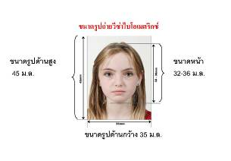
หมายเหตุ : กรุณาใส่ หมายเลขโทรศัพท์มือถือ เบอร์โทรศัพท์บ้าน ที่สามารถติดต่อได้ ลงในสำเนาบัตรประชาชนและ สำเนาทะเบียนบ้าน เพื่อกรอกฟอร์มในการยื่นวีซ่า

2. รูปถ่ายสี ขนาด 3.5 × 4.5 ซม. จำนวน 1 รูป พื้นหลังสีอ่อน/ขาว ถ่ายหน้าตรง ไม่สวมหมวกหรือแว่นตาดำ ไม่ใส่คอนเทคเลนส์สี ใบหน้าต้องเห็นชัดเจน ** กรุณาอย่าเย็บรูปถ่ายกับเอกสาร หรือมีรอยหมึกปากกา **

3. หลักฐานการทำงาน (จดหมายรับรองการทำงาน)

ในการออกหนังสือรับรอง กรุณาระบุ “TO WHOM IT MAY CONCERN” แทนชื่อสถานทูต และชื่อ–นามสกุลต้องตรงตามหน้าหนังสือเดินทาง

3.1 กรณีพนักงานบริษัท / ภาครัฐ / เอกชน / รัฐวิสาหกิจ

ใช้หนังสือรับรองการทำงานเป็นภาษาอังกฤษ ระบุตำแหน่ง เงินเดือนปัจจุบัน วันเริ่มงาน และช่วงวันที่ลา เพื่อเดินทาง โดยระบุว่าจะกลับมาทำงานตามปกติหลังเดินทางกลับ หนังสือรับรองต้องออก ไม่เกิน 1 เดือนก่อนยื่นวีซ่า สำหรับข้าราชการ กรุณาแนบใบลาและสำเนาบัตรข้าราชการเพิ่มเติม

3.2 กรณีเจ้าของกิจการ / เจ้าของร้านค้า

ใช้สำเนาหนังสือรับรองบริษัทหรือทะเบียนพาณิชย์ที่มีชื่อผู้เดินทางและระบุวัตถุประสงค์ของกิจการ คัดรับรองไม่เกิน 6 เดือน พร้อมแปลเป็นภาษาอังกฤษ และแนบหลักฐานการเงินของบริษัท ย้อนหลัง 3 เดือน

3.3 กรณีเกษียณอายุ

ใช้หนังสือรับรองการเกษียณจากนายจ้างล่าสุด เป็นภาษาอังกฤษ โดยระบุวันที่เกษียณ ชื่อนายจ้าง ระยะเวลาการทำงาน และเงินเดือนล่าสุด พร้อมแนบสำเนาบัตรข้าราชการบำนาญ (ถ้ามี)

3.4 กรณีนักเรียน / นักศึกษา

ใช้หนังสือรับรองจากสถาบันการศึกษาว่ากำลังศึกษาอยู่ ระบุระดับชั้นหรือชั้นปี เป็นภาษาอังกฤษ และมีอายุไม่เกิน 1 เดือน

3.5 กรณีแม่ค้า / ธุรกิจส่วนตัว / อาชีพอิสระ

จัดทำหนังสือชี้แจงอาชีพปัจจุบัน เป็นภาษาอังกฤษ ระบุลักษณะอาชีพ สถานที่ประกอบกิจการ ระยะเวลาที่ดำเนินกิจการ และรายได้ต่อเดือน พร้อมแนบหลักฐานการเสียภาษี

4. หลักฐานการเงิน
4.1 กรณีผู้เดินทางเป็นผู้รับผิดชอบค่าใช้จ่ายด้วยตนเอง
ผู้เดินทางต้องยื่น BANK CERTIFICATE และ BANK STATEMENT บัญชีออมทรัพย์ธรรมดาของธนาคารทั่วไป ส่วนตัวของผู้เดินทาง ขอ ย้อนหลัง 3 เดือน จนถึงเดือนปัจจุบันที่ยื่นวีซ่า ต้องออกโดยธนาคารเท่านั้น และต้องมีตราประทับรับรองจากธนาคาร พร้อมตรวจสอบการสะกดชื่อ–นามสกุลให้ถูกต้องและตรงกับหน้าหนังสือเดินทาง
ทั้งนี้ ควรมีรายการเคลื่อนไหวของบัญชีอย่างสม่ำเสมอ เช่น การฝากหรือถอนเงินตามความเหมาะสม และควรรักษายอดเงินในบัญชีให้สอดคล้องกับค่าใช้จ่ายตลอดระยะเวลาการเดินทาง
4.2 กรณีผู้เดินทางไม่ได้เป็นผู้รับผิดชอบค่าใช้จ่ายด้วยตนเอง
4.2.1 BANK GUARANTEE - ผู้รับผิดชอบค่าใช้จ่ายต้องขอ BANK GUARANTEE จากธนาคารโดยตรง เป็นเอกสารภาษาอังกฤษ และต้องออกโดยธนาคาร ไม่เกิน 1 เดือนนับจากวันที่ยื่นเอกสาร โดยระบุชื่อ–นามสกุลของผู้รับผิดชอบค่าใช้จ่ายและผู้เดินทาง ซึ่งต้องสะกด ตรงตามหน้าหนังสือเดินทาง
4.2.2 BANK STATEMENT - ใช้ BANK STATEMENT บัญชีเงินฝากออมทรัพย์ส่วนบุคคล ของผู้รับผิดชอบค่าใช้จ่าย ย้อนหลัง 3 เดือนจนถึงเดือนปัจจุบันที่ยื่นวีซ่า ควรมีรายการเคลื่อนไหวสม่ำเสมอและมียอดเงินเพียงพอ โดยเอกสารต้องออกจากธนาคารและมี ตราประทับรับรองจากธนาคาร พร้อมตรวจสอบชื่อ–นามสกุลให้ตรงตามหน้าหนังสือเดินทาง
4.2.3 SPONSOR LETTER
ผู้สนับสนุนค่าใช้จ่ายต้องจัดทำ SPONSOR LETTER ระบุชื่อ–นามสกุลของผู้สนับสนุน ผู้เดินทาง ความสัมพันธ์ระหว่างกัน และการรับผิดชอบค่าใช้จ่ายในการเดินทาง พร้อมแนบเอกสารยืนยันความสัมพันธ์ เช่น สูติบัตร ทะเบียนบ้าน ทะเบียนสมรส หรือเอกสารอื่นที่เกี่ยวข้อง
หมายเหตุเกี่ยวกับหลักฐานการเงิน
- เอกสาร BANK CERTIFICATE / BANK STATEMENT / BANK GUARANTEE ต้องออกโดยธนาคารเท่านั้น และมีตราประทับรับรองจากธนาคาร พร้อมสะกดชื่อ–นามสกุลให้ตรงตามหน้าหนังสือเดินทาง
- ควรมีรายการเคลื่อนไหวของบัญชีอย่างสม่ำเสมอ และควรจัดเตรียมเอกสารการเงินให้เป็นปัจจุบันก่อนยื่นวีซ่า
- ไม่รับพิจารณา บัญชีที่มียอดติดลบ บัญชีเงินฝากประจำ และบัญชีกระแสรายวัน
- ไม่รับพิจารณา บัญชีสหกรณ์ออมทรัพย์ พันธบัตร ตราสารหนี้ กองทุน และสลากออมสิน
- กรณีมีผู้สนับสนุนค่าใช้จ่าย (Sponsor) ต้องแนบ BANK GUARANTEE, BANK STATEMENT, SPONSOR LETTER และเอกสารแสดงความสัมพันธ์กับผู้เดินทางให้ครบถ้วน
** ในวันที่แสดงตัว กรุณานำ สมุดบัญชีเงินฝากเล่มจริง ติดมาด้วย เนื่องจาก สถานทูตอาจเรียกดูสมุดบัญชีเงินฝากเล่มจริงของท่านในบางกรณี **
- กรณีที่เดินทางเป็นครอบครัว หากใช้บัญชีใดบัญชีหนึ่งในการยื่นขอวีซ่า ต้องออกหนังสือรับรองค่าใช้จ่ายให้บุคคลในครอบครัว ต้องออกหนังสือรับรองจากทางธนาคารว่าเป็น Sponsor พร้อมระบุชื่อของผู้ที่ออกค่าใช้จ่ายให้เป็นภาษาอังกฤษเท่านั้น แต่อย่างไรก็ตาม โดยเฉพาะคู่สามี-ภรรยา จะต้องมีสําเนาสมุดบัญชีการเงินส่วนตัวประกอบด้วยแม้ว่าจะจดทะเบียนสมรสแล้วก็ตาม หากมีการเงินในบัญชีน้อย ฝ่ายที่มีการเงินมากกว่าจะต้องทําจดหมายรับรองการเงินพร้อมระบุชื่อและความสัมพันธ์ชี้แจงต่อสถานทูตเป็นลายลักษณ์อักษรด้วย
5. กรณีผู้เดินทางอายุต่ำกว่า 18 ปี (เอกสารออกจากทางเขตต้องเป็นภาษาอังกฤษเท่านั้น)
กรณีเดินทางพร้อมบิดา ต้องมี หนังสือยินยอมจากมารดา ออกโดยอำเภอต้นสังกัด ระบุยินยอมให้บุตรเดินทางไปต่างประเทศกับบิดา พร้อมสำเนาบัตรประชาชนหรือหน้าหนังสือเดินทางของมารดา
กรณีเดินทางพร้อมมารดา ต้องมี หนังสือยินยอมจากบิดา ออกโดยอำเภอต้นสังกัด ระบุยินยอมให้บุตรเดินทางไปต่างประเทศกับมารดา พร้อมสำเนาบัตรประชาชนหรือหน้าหนังสือเดินทางของบิดา
กรณีเดินทางโดยไม่มีบิดาและมารดา บิดาและมารดาต้องมี หนังสือยินยอมให้บุตรเดินทางไปต่างประเทศ โดยระบุชื่อผู้ที่เดินทางไปด้วยและความสัมพันธ์กับเด็ก ออกโดยอำเภอต้นสังกัด พร้อมสำเนาบัตรประชาชนหรือหน้าหนังสือเดินทางของบิดาและมารดา
กรณีบิดา–มารดาหย่าร้าง แนบ สำเนาใบหย่า พร้อมรายละเอียดการสลักหลังหรือเอกสารที่ระบุว่าใครเป็นผู้มีอำนาจปกครองบุตรแต่เพียงผู้เดียว
กรณีเด็กอายุต่ำกว่า 18 ปี บิดาและมารดาต้องลงชื่อรับรองในแบบฟอร์มสมัครวีซ่า และ เดินทางพร้อมบุตรมาที่ศูนย์รับยื่นวีซ่าทั้งสองท่าน (เฉพาะกรณีคิวเดี่ยว)
6. ลูกค้าไม่จำเป็นต้องเซ็น รับรองสำเนาถูกต้อง ให้ท่านเซ็นเฉพาะ แบบฟอร์มใบคำร้องขอวีซ่าเท่านั้น (เซ็นกับเจ้าหน้าที่ ณ วันที่ไปยื่นวีซ่า)
7. ลูกค้าห้ามขีดเขียน หรือ สแตมป์รูปการ์ตูนในพาสปอร์ต หากสถานฑูตตรวจเจอจะถือว่าพาสปอร์ตชำรุดทันที
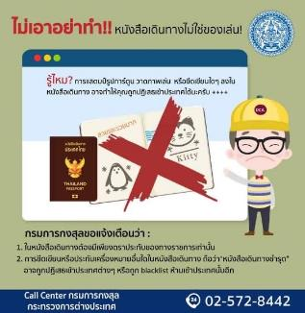

***การพิจารณาว่าจะอนุมัติวีซ่าให้หรือไม่อยู่ที่ดุลยพินิจของสถานทูต บริษัททัวร์เป็นเพียงตัวแทนในการยื่นวีซ่าแทนท่านเท่านั้น
ซึ่งทางสถานทูตอาจเรียกเอกสารเพิ่มเติมได้บางกรณี การที่ท่านเตรียมเอกสารที่ดีและครบถ้วนถูกต้องตามระเบียบของสถานทูตนั้น
จะช่วยให้การพิจารณาของสถานทูตง่ายขึ้น สถานทูตอาจเลือกสุ่มตัวอย่างในการเรียกสัมภาษณ์หรือเก็บหนังสือเดินทางของท่านเพื่อทำการตรวจหลังจากท่านเดินทางกลับมาถึงเมืองไทยแล้ว***
(ในกรณีที่เอกสารของท่านไม่สมบูรณ์ ทางสถานทูตฯ อาจจะปฏิเสธการอนุมัติวีซ่าของท่านได้
และท่านจะต้องเสียค่าธรรมเนียมใหม่เอง หากต้องการยื่นวีซ่าอีกครั้ง)
** จึงเรียนเพื่อให้ท่านทราบและขออภัยในความไม่สะดวกล่วงหน้า**

ที่อยู่ตัวแทนยื่นวีซ่าเชงเก้น สาธารณรัฐเช็ก จากประเทศไทย
(TLScontact Visa Application Centre – Czech Republic)
Sathorn City Tower ชั้น 12 : 175 ถนนสาทรใต้ เขตสาทร กรุงเทพฯ 10120
เวลารับยื่นวีซ่า: จันทร์–ศุกร์ 08:00–18:00 น.

โปรดกรอกรายละเอียดเป็นภาษาอังกฤษหรือภาษาไทยให้ครบถ้วน
(ข้อมูลตรงนี้ทางบริษัทฯ จะนำลงกรอกในฟอร์มยื่นขอวีซ่า สำคัญมาก เนื่องจากจะมีผลต่อการพิจารณาวีซ่าของท่าน
ข้อให้ทุกท่านข้อมูลตอบความจริง แล้วส่งกลับให้เจ้าหน้าที่)

ชื่อ – นามสกุล ผู้เดินทาง [ภาษาไทย] ………………………………………………………………………………………………………………………………………………………..
1. นามสกุล [ภาษาอังกฤษ]…………………………………………… …………………………………………………………………………………………………………………….……...…
2. นามสกุลตอนเกิด [ภาษาอังกฤษ]…………………………………………………………………………….
3. ชื่อตัว [ภาษาอังกฤษ]………………………………………………………………………………….………
4. วัน /เดือน / ปี (ค.ศ.) เกิด……………………………………………………………………………………..
5. สถานที่เกิด (จังหวัด) ……………………………………………………………………………..……..……
6. ประเทศที่เกิด………………………………………………………………………………………………..…
7. สัญชาติปัจจุบัน .................................สัญชาติโดยกำเนิด หากต่างจากปัจจุบัน…………………………..
8. เพศ ชาย หญิง
9. สถานภาพ โสด แต่งงาน (จดทะเบียน) แต่งงาน (ไม่จดทะเบียน)
หย่า แยกกันอยู่ หม้าย
อื่นๆ (โปรดระบุ)…………….
10. ในกรณีเป็นผู้เยาว์ กรุณากรอก ชื่อตัว นามสกุล ที่อยู่(หากต่างจากผู้ขอ) และสัญชาติของผู้มีอำนาจปกครอง/ดูแลผู้เยาว์ ……………………………………………………………………………………………………………………………………………………………………………………………………………..
11. ที่อยู่ปัจจุบัน……………………………………………………………………………………………………………………………………………………………………………………….…………
รหัสไปรษณีย์…............ หมายเลขโทรศัพท์มือถือ...........................................อีเมล...............................................................
12. อาชีพปัจจุบัน (หากค้าขาย ให้ระบุด้วยว่าค้าขายอะไร เช่น ขายเสื้อผ้า ขายอาหาร เป็นต้น) .................................................................................................................................................................................................
13. ชื่อบริษัทหรือร้านค้า ที่อยู่ หมายเลขโทรศัพท์ / สำหรับนักเรียน นักศึกษา กรุณากรอกชื่อ ที่อยู่ของสถาบันศึกษา
…………………………………………………………………………………………………………………………………………………………………………………………………………………………………
…………………………………………………………………………………………………………………………………………………………………รหัสไปรษณีย์………….…………………………
หมายเลขโทรศัพท์ที่ทำงาน...........................................
14. วีซ่าเชงเกนที่เคยได้รับในระยะเวลา 5 ปีที่ผ่านมา
ไม่เคย
เคยได้ ใช้ได้ตั้งแต่วันที่...................................... ถึงวันที่.........................................

15. เคยถูกพิมพ์ลายนิ้วมือเพื่อการขอวีซ่าเชงเก้นก่อนหน้านี้
ไม่เคย เคย (กรุณาระบุวันที่ หากทราบ)................................................
**กรณีลูกค้าเคยมีวีซ่าเชงเกน รบกวนท่านถ่ายสำเนาหน้าวีซ่าเชงเกนแนบมาด้วย**

16. ท่านเคยถูกปฏิเสธวีซ่าหรือไม่
ไม่เคย เคย (เหตุผลในการปฏิเสธ)................................................

17. ความรับผิดชอบค่าใช้จ่ายในการดำรงชีพระหว่างการเดินทางและพำนักอยู่ของผู้ร้องขอ
ตัวผู้ขอวีซ่าเอง มีผู้อื่นออกให้(ญาติ/บริษัท/องค์กร)
กรุณาระบุชื่อ......................................................................

สิ่งที่ช่วยในการดำรงชีพ สิ่งที่ช่วยในการดำรงชีพ
เงินสด เงินสด
เช็คเดินทาง ที่พักที่มีผู้จัดหาให้
บัตรเครดิต ค่าใช้จ่ายทั้งหมดระหว่างพำนักมีผู้ออกให้
ชำระค่าที่พักล่วงหน้าแล้ว ชำระค่าพาหนะล่วงหน้าแล้ว
ชำระค่าพาหนะล่วงหน้าแล้ว อื่นๆ (โปรดระบุ)
อื่นๆ (โปรดระบุ)
************************************************
หมายเหตุ การพิจารณาอนุมัติวีซ่าขึ้นอยู่ที่ดุลยพินิจของสถานทูต บริษัททัวร์เป็นเพียงตัวแทนในการยื่นวีซ่าแทนท่านเท่านั้น ทางบริษัทไม่มีส่วนเกี่ยวข้องใดๆ ทั้งสิ้น

ข้อมูลส่วนตัว
1. จำนวน ผู้เดินทาง ........................... ท่าน ผู้ใหญ่ ..............ท่าน เด็ก...............ท่าน
***เนื่องจากทางโรงแรมแจ้งสำหรับเด็กที่อายุตั้งแต่ 7 ปีขึ้นไปต้องนอนมีเตียง
2. เบอร์ติดต่อ ......................................................................................
3. ประเภทห้องพัก
3.1 ห้องพักผู้ใหญ่ 2 ท่าน (TWN) ............ห้อง(ปกติจะเป็นแบบ 2 เตียง)หรือ(DBL) ............ห้อง
3.2 ห้องพัก 1 เด็กพักกับ 1 ผู้ใหญ่…….....ห้อง
3.3 ห้องพัก 1 เด็กพักกับ 2 ผู้ใหญ่…….....ห้อง (มีเตียง)
3.4 ห้องพัก 1 เด็กพักกับ 2 ผู้ใหญ่…….....ห้อง (ไม่มีเตียง)
3.5 ห้องพักผู้ใหญ่ 3 ท่าน (TRP) เตียงเสริม ………..ห้อง
3.6 ห้องพัก 1 ท่าน (SGL) ………ห้อง

5. อาหาร ไม่ทานเนื้อวัว ไม่ทานเนื้อหมู ไม่ทานสัตว์ปีก ทานมังสาวิรัส
อื่นๆ............................................................
*** กรุณาส่งสำเนาหน้าพาสปอร์ต ผู้เดินทางภายใน 7 วัน หลังจากทำการจอง และเก็บพาสปอร์ตตัวจริงก่อนเดินทาง 7 วัน***

